  e-mail: info@ecostok-rus.ru  тел\факс: +7(861)234-20-45 | Заполненный опросный лист Вы можете  отправить:  1. по электронной почте: info@ecostok-rus.ru  2. по телефону/факсу: +7(861)234-20-45

Опросный лист № для заказа определения
оборудования оборотного водоснабжения для очистки стоков
(оборотное водоснабжение авто моечных комплексов).

Организация: ______________________________________________
Контактное лицо/должность: ______________________________________________
Адрес: ______________________________________________
Тел./факс/e-mail: ______________________________________________
Наименование объекта: ______________________________________________
Адрес объекта: ______________________________________________
Наличие проектной/рабочей документации: ______________________________________________
Артикул изделия, согласно проектной/рабочей документации: ________________________________

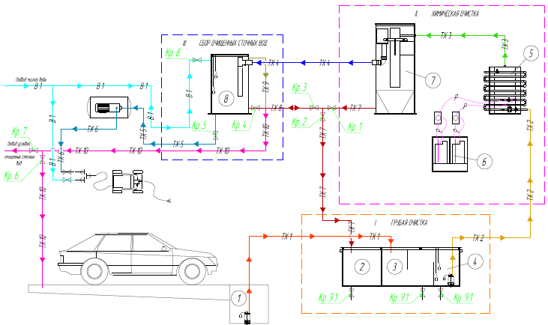

1. Общие сведения
1 | Характер производства
2 | Расход стоков Q | л/час
3 | Количество моечных постов | шт.
4 | Режим работы
5 | Пропускная способность автомобилей в час (максимальная средняя) | шт./час
6 | Характеристика поступающих на очистку стоков:
6 | Взвешенные вещества | мг/л
6 | Фосфаты | мг/л
6 | СПАВ | мг/л
6 | рН | мг/л
6 | Другие загрязнения (если известно) | мг/л
7 | Применяемые моющие средства и их состав
8 | Характеристика существующих сооружений (при их наличии)
9 | Характеристика моющего оборудования
10 | Другое сведения
11 | Требования к воде для повторного применения:
11 | СПАВ | мг/л
11 | Другие загрязнения | мг/л
12 | Требования к сбросу очищенной воды (15% от общего расхода):
12 | Сброс в канализацию:
12 | - Взвешенные вещества | мг/л
12 | - Нефтепродукты | мг/л
12 | - Другие загрязнения | мг/л
12 | Сброс в рыбохозяйственные водоемы:
12 | - Взвешенные вещества | мг/л
12 | - Нефтепродукты | мг/л
12 | - Другие загрязнения | мг/л

2. Дополнительные требования к оборудованию
____________________________________________________________________________________________________________________________________________________________________________________
________________________________________________________________________________________________________________________________________________________________________________________________________________________________________________________________________________________________________________________________________________________________________

*Для более точного расчета стоимости оборудования, просим предоставить проектное решение.

Дата заполнения: «____» ______________ 20___г. Подпись: _____________

